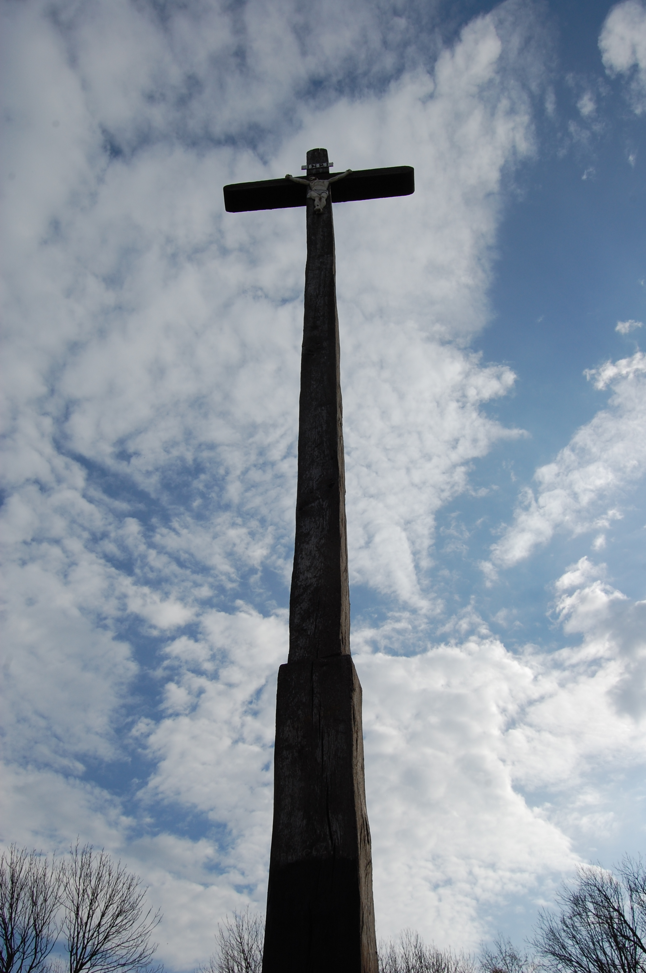

A Szent Antal Kórus

és Zenekar

zenei áhítata

2014. április 12-én, szombaton 19.30-kor

a II.ker. Pasaréti páduai szent antal

ferences templomban

Bach (1685-1750): 159. kantáta

’Sehet, wir gehn hinauf gen Jerusalem’

(Íme, felmegyünk Jeruzsálembe)

Gesualdo (1560-1613): Nagyböjti motetták

Vivaldi (1678-1741): Sinfonia al ’Santo

Sepolcro’

Caldara (1670-1731): Stabat Mater

szólót énekel:

Lelovics Dóra Patak Zita Oszlay András Tóth Miklós Zsolt

orgonál: Bujtás andrás

**vezényel:** **Déri András**